  Logo del centro | Matemáticas  Opcion: 3 |  | 
 | UNIDAD 10 | Grupo:
 | Nombre: | Fecha:

- Resta y haz la prueba para ver si el resultado es correcto.
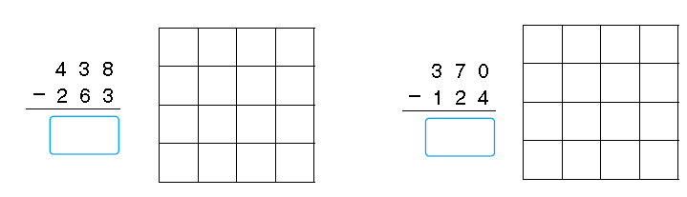
- Escribe en forma de multiplicación.
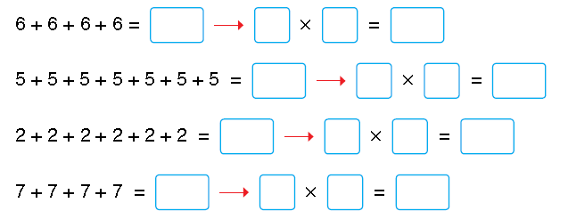

- Comprueba si hay la misma cantidad de peces en los dos casos.

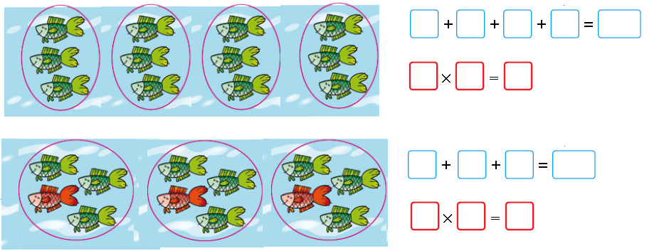
4) Completa y resuelve:
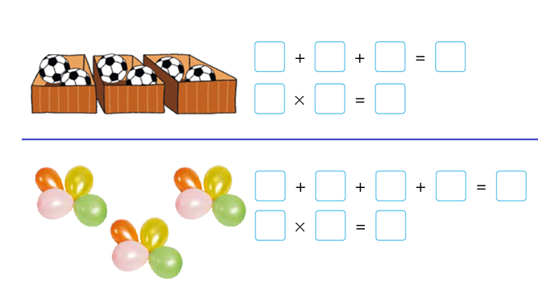

5) Paula tiene 4 botes con 5 canicas cada uno. ¿Cuántas canicas tiene Paula?
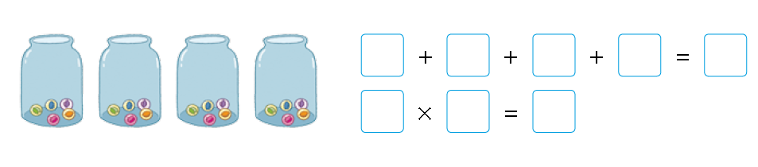
6) Escribe el resultado.
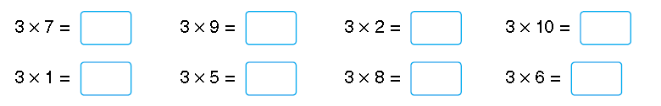
7) Multiplica y completa.
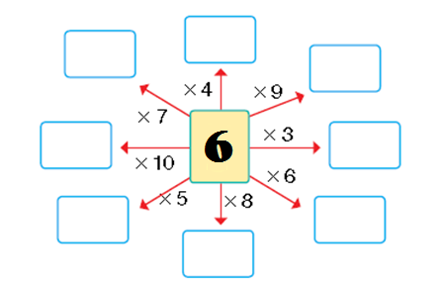
8) Si en casa de Pablo se comen 9 yogures al día, ¿cuántos yogures se comerán en una semana?
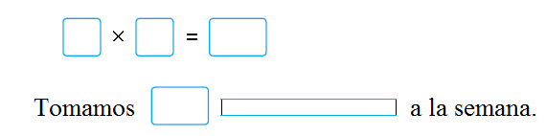

9) Escribe lo que pesan los periódicos y los libros.
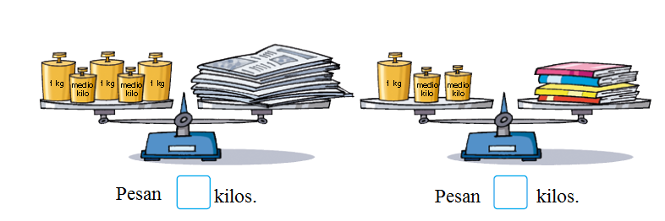

10) Escribe V si es verdadero y Fsi es falso.

